TAB
INTEGRATED SYSTEMS PTE LTD

COMMERCIAL SOFTWARE LICENSE
Manual Book
Crowd Counting

DITERBITKAN UNTUK
Badan Intelijen Negara
LICENSE NUMBER
TAB-CC-2026-001-A8F4K2
TAB-CC-2026-002-B7M9X5
MASA BERLAKU
20 Juli 2026 — 31 Desember 2027

TAB-MB-2026-CC-01 · Versi 2.0 · 27 Juli 2026
DOKUMEN TERBATAS — TIDAK UNTUK DISEBARLUASKAN

Daftar Isi
Klik kanan pada daftar di bawah lalu pilih “Update Field” untuk memperbarui nomor halaman setelah dokumen diedit.

Informasi Dokumen

1.1 Identitas Dokumen
Atribut | Keterangan
Judul Dokumen | Manual Book — Crowd Counting
Nomor Dokumen | TAB-MB-2026-CC-01
Versi | 2.0
Tanggal Terbit | 27 Juli 2026
Klasifikasi | TERBATAS
Jenis Sertifikat | Commercial Software License
Nama Lisensi | Crowd Counting
License Number | TAB-CC-2026-001-A8F4K2 / TAB-CC-2026-002-B7M9X5
Masa Berlaku | 20 Juli 2026 s.d. 31 Desember 2027
Pemberi Lisensi | TAB Integrated Systems Pte Ltd
Penerima Lisensi | Badan Intelijen Negara
Bahasa | Bahasa Indonesia

1.2 Riwayat Revisi
Versi | Tanggal | Uraian Perubahan | Penyusun
1.0 | 20 Juli 2026 | Terbitan awal menyertai serah terima lisensi. | TAB Integrated Systems Pte Ltd
2.0 | 27 Juli 2026 | Penyesuaian dengan antarmuka GCS v2.0 (mode offline penuh), penambahan prosedur aktivasi lisensi berbasis License Number, dan pembaruan seluruh tangkapan layar. | TAB Integrated Systems Pte Ltd

1.3 Pengesahan
Peran | Nama / Jabatan | Tanggal
Disusun oleh | Technical Documentation — TAB Integrated Systems Pte Ltd | 27 Juli 2026
Diperiksa oleh | Quality Assurance — TAB Integrated Systems Pte Ltd | 27 Juli 2026
Disetujui oleh | Bram Alexander — Director, TAB Integrated Systems Pte Ltd | 27 Juli 2026
Diterima oleh | Pejabat Penerima Hasil Pekerjaan — Badan Intelijen Negara | ____________

1.4 Ketentuan Penggunaan Dokumen
Dokumen ini merupakan bagian tidak terpisahkan dari sertifikat lisensi yang diterbitkan TAB Integrated Systems Pte Ltd kepada Badan Intelijen Negara. Lisensi bersifat non-transferable dan tunduk pada syarat serta ketentuan yang disepakati kedua belah pihak. Penggandaan, penerjemahan, maupun penyebarluasan dokumen kepada pihak di luar penerima lisensi memerlukan persetujuan tertulis dari pemberi lisensi.
Perhatian: Perangkat lunak dioperasikan sepenuhnya secara luring (offline). Tidak ada data operasional yang dikirim keluar jaringan lokal stasiun.

1.5 Daftar Istilah dan Singkatan
Istilah | Penjelasan
GCS | Ground Control Station — stasiun kendali darat tempat perangkat lunak ini dijalankan.
GeoInt | Geospatial Intelligence — intelijen berbasis informasi keruangan.
Aerostat | Balon udara tertambat yang membawa muatan sensor pada ketinggian tetap.
Tether Cable | Kabel penambat yang menahan balon sekaligus menyalurkan daya dan data.
Gimbal | Dudukan kamera berstabilisasi yang dapat digerakkan Pan/Tilt/Zoom.
EO | Electro-Optical — sensor kamera cahaya tampak untuk operasi siang hari.
IR | Infrared — sensor termal untuk operasi malam hari atau kondisi berkabut.
LRF | Laser Range Finder — pengukur jarak target berbasis laser.
FOV | Field of View — luas sudut pandang kamera pada tingkat zoom tertentu.
MTI | Moving Target Indicator — penandaan otomatis objek yang bergerak.
ROI | Region of Interest — area terbatas tempat analitik dijalankan.
EOP | Electro-Optical Path — jalur serat optik di dalam kabel penambat.
RTSP | Real Time Streaming Protocol — protokol penyaluran video langsung.
CUDA | Antarmuka komputasi paralel NVIDIA yang mempercepat inferensi model AI.
S/N | Serial Number — nomor seri lisensi yang tercetak pada sertifikat.
RBAC | Role Based Access Control — pengaturan hak akses berdasarkan peran pengguna.

Pendahuluan

2.1 Latar Belakang
Tethered Balloon Geospatial Intelligence System merupakan sistem pengawasan taktis berbasis balon udara tertambat yang dioperasikan untuk kebutuhan intelijen geografis, pemantauan perbatasan, penanggulangan bencana, dan pengawasan kerumunan. Perangkat lunak Ground Control Station bertindak sebagai pusat kendali operator di lapangan dan terhubung langsung dengan muatan gimbal sensor ganda Epsilon 140Z G2 serta instrumen pada stasiun penambat darat.

2.2 Tujuan Manual
Manual ini menguraikan prosedur pengoperasian modul Crowd Counting, yaitu estimasi kepadatan massa pada area pengawasan menggunakan model pembelajaran mendalam CSRNet yang dijalankan secara lokal dengan akselerasi CUDA. Manual mencakup persiapan sumber video, konfigurasi model, penetapan ambang peringatan, pembacaan hasil, serta penanganan kondisi yang memengaruhi akurasi.

2.3 Ruang Lingkup
Manual ini membahas sub-modul yang dibuka oleh sertifikat lisensi berikut. Sub-modul di luar daftar ini dibahas pada manual book yang menyertai sertifikatnya masing-masing.
Kode | Nama Sub-modul | Menu pada Aplikasi
CC-01 | Crowd Density Estimation | Crowd Counting → Crowd Counting

2.4 Pembaca yang Dituju
- Operator stasiun GCS yang menjalankan misi pengawasan harian.
- Supervisor dan Commander yang mengawasi mutu keluaran analitik serta menyetujui laporan.
- Teknisi pemeliharaan yang melakukan diagnostik perangkat dan kabel penambat.
- Administrator sistem yang mengelola lisensi, akun operator, dan konfigurasi stasiun.

2.5 Cara Membaca Manual
- Bab 3 memuat prasyarat perangkat keras, perangkat lunak, dan jaringan yang harus dipenuhi sebelum instalasi.
- Bab 4 menguraikan alur masuk aplikasi dan pengenalan antarmuka.
- Bab 5 menjelaskan prosedur aktivasi lisensi beserta penanganan kunci yang ditolak.
- Bab 6 dan seterusnya memuat prosedur operasi untuk setiap sub-modul dalam ruang lingkup manual ini.
- Bab penutup memuat batas operasi, pemecahan masalah, dan lampiran rujukan.
Konvensi penulisan: Nama menu dan tombol ditulis persis seperti yang tampil pada antarmuka. Nilai numerik menggunakan format Indonesia — koma sebagai pemisah desimal dan titik sebagai pemisah ribuan.

Prasyarat Sistem
Perangkat lunak dijalankan secara mandiri pada workstation taktis di lapangan. Seluruh pemrosesan citra, video, dan inferensi kecerdasan buatan berlangsung di perangkat lokal tanpa ketergantungan pada layanan awan. Spesifikasi berikut merupakan konfigurasi minimum agar target performa pada Bab Batas Operasi dapat dipenuhi.

Perangkat Keras
Komponen | Spesifikasi Minimum | Catatan
Prosesor | Intel Core i9-13900HX atau AMD Ryzen 9 7945HX | Minimum 16 inti / 24 utas.
Kartu Grafis | NVIDIA GeForce RTX 4080 Laptop GPU | VRAM ≥ 12 GB, mendukung CUDA dan Tensor Core.
Memori | 32 GB DDR5 dual channel | 64 GB disarankan bila dua modul analitik berjalan bersamaan.
Penyimpanan | 2 TB NVMe PCIe Gen4 | Kecepatan baca ≥ 5.000 MB/s untuk rekaman video mentah.
Jaringan | 1× RJ-45 Gigabit Ethernet | Terhubung ke radio data link / IP camera balon.
Serial | 1× RS-232 atau konverter USB-to-RS232 | Jalur kendali gimbal cadangan.
Layar | 15,6" Full HD, kecerahan ≥ 300 nit | Tema terang tersedia untuk penggunaan di bawah sinar matahari.

Perangkat Lunak
Komponen | Versi
Sistem Operasi | Windows 11 Pro 64-bit, atau Ubuntu 22.04 LTS
Docker Desktop | 4.30 atau lebih baru (dengan backend WSL2 pada Windows)
Driver NVIDIA | 550.xx atau lebih baru, dengan CUDA Toolkit 12.x
Peramban | Chromium 120+, Microsoft Edge 120+, atau Firefox 121+
Resolusi Tampilan | Minimum 1600 × 900; disarankan 1920 × 1080

Jaringan Lokal
Stasiun dioperasikan pada segmen jaringan terisolasi. Konfigurasi bawaan menggunakan alamat berikut dan dapat disesuaikan melalui menu System Settings.
Perangkat | Alamat | Protokol
Workstation GCS | 192.168.10.10 / 24 | —
Gimbal Epsilon 140Z G2 | 192.168.10.100 : 15004 | UDP kendali, RTSP video
Ground Winch Controller | 192.168.10.60 : 502 | Modbus TCP
Gateway | 192.168.10.1 | —
Kebijakan isolasi: Trafik keluar ke internet diblokir pada tingkat reverse proxy. Seluruh rekaman disimpan terenkripsi AES-256 pada volume lokal.

Memulai Pengoperasian

Membuka Aplikasi dan Masuk Sesi
Ruang kendali diakses melalui peramban pada alamat lokal stasiun. Halaman masuk menampilkan visualisasi tiga dimensi posisi balon tertambat terhadap bola bumi, sekaligus sebagai penanda bahwa layanan telemetri lokal telah aktif.
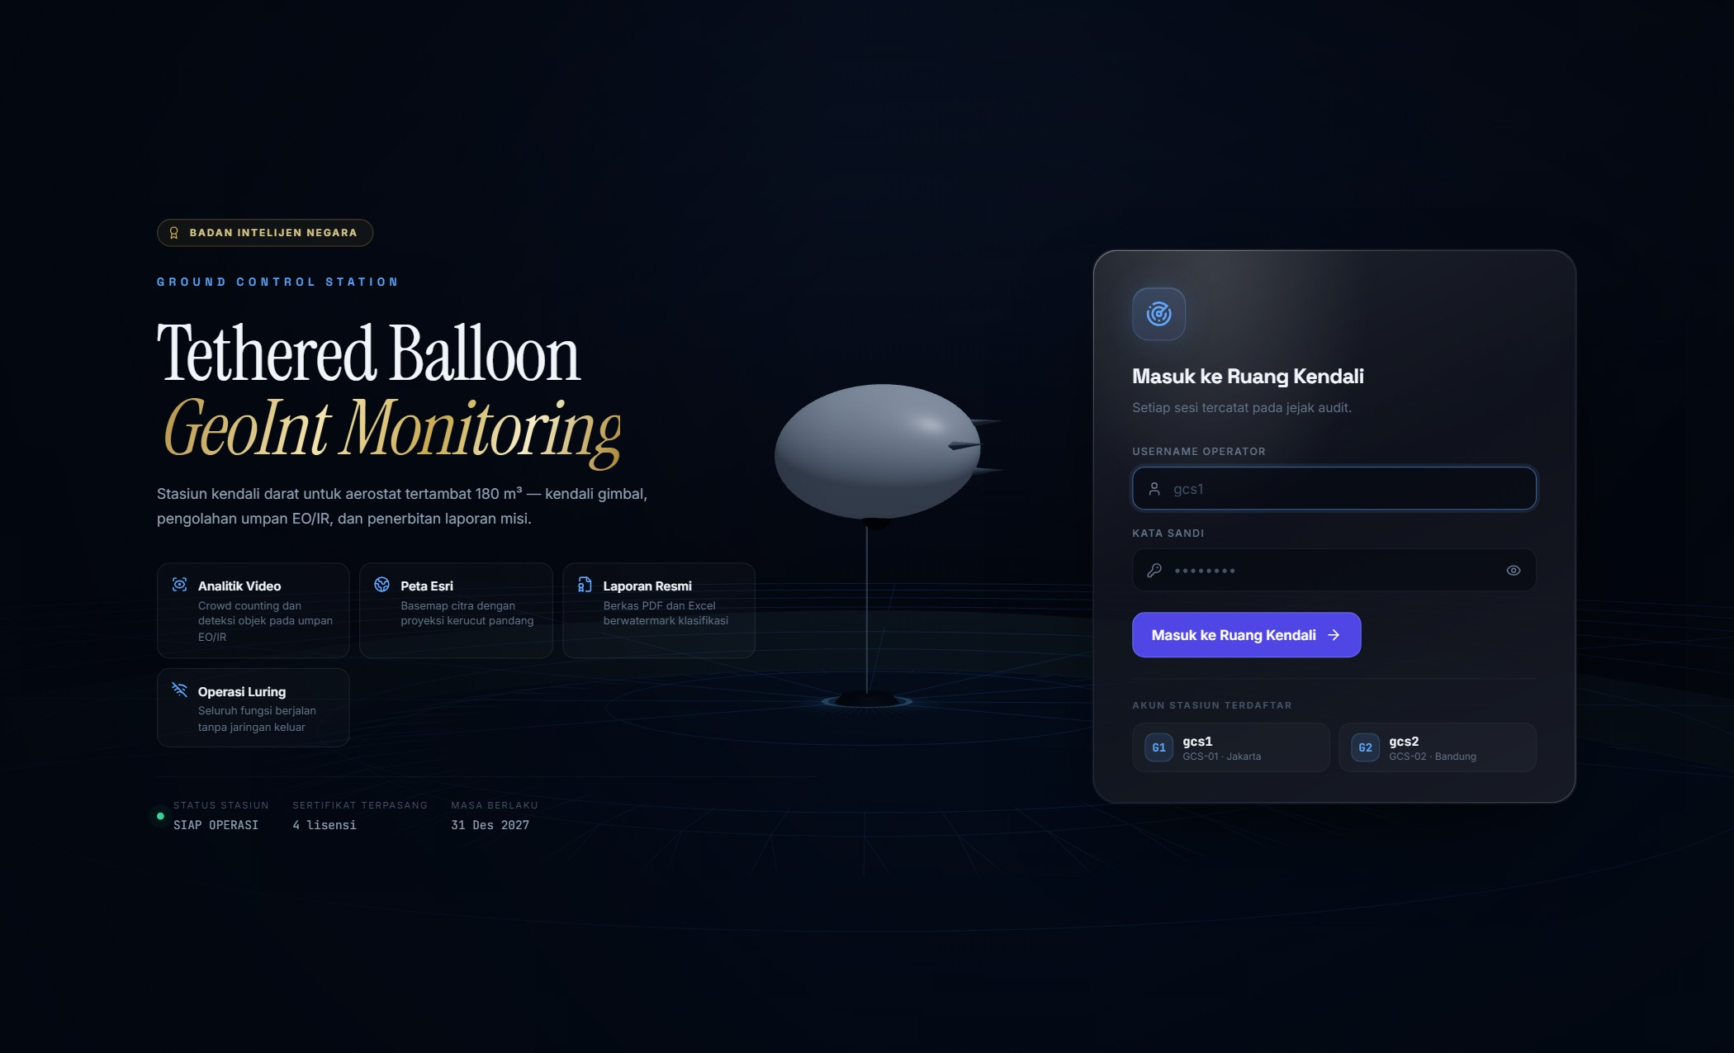
Gambar 1. Halaman masuk Ground Control Station dengan visualisasi balon tertambat.
Langkah masuk sesi:
- Buka peramban, lalu akses http://localhost:3000 (atau alamat stasiun yang telah dikonfigurasi).
- Masukkan username operator pada kolom pertama. Dua akun stasiun terdaftar: gcs1 untuk Ground Control Station 1 dan gcs2 untuk Ground Control Station 2.
- Masukkan password. Tombol mata di sisi kanan kolom dapat digunakan untuk menampilkan karakter yang diketik. Sistem memberi peringatan bila Caps Lock sedang aktif.
- Pilih salah satu kartu Akun Stasiun Terdaftar bila ingin mengisi kolom secara otomatis.
- Tekan tombol Masuk ke Ruang Kendali.
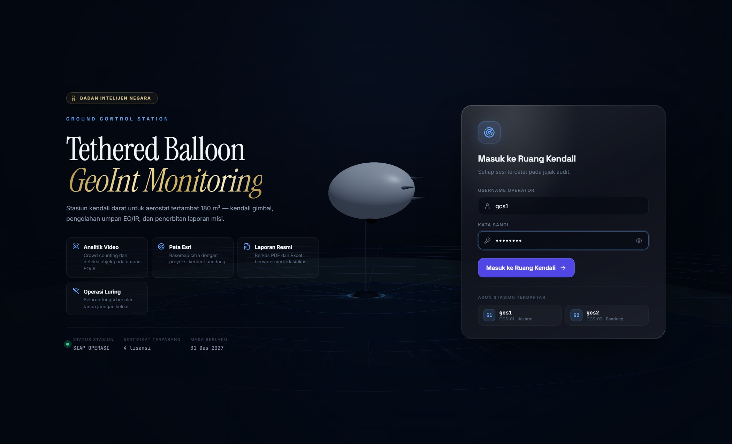
Gambar 2. Kolom kredensial terisi untuk stasiun GCS-01.
Setelah kredensial dikirim, sistem menjalankan empat tahap verifikasi berurutan: pemeriksaan kredensial operator, pembacaan hardware fingerprint stasiun, validasi sertifikat lisensi, dan pemuatan modul yang terlisensi. Tahap yang telah selesai ditandai dengan centang.
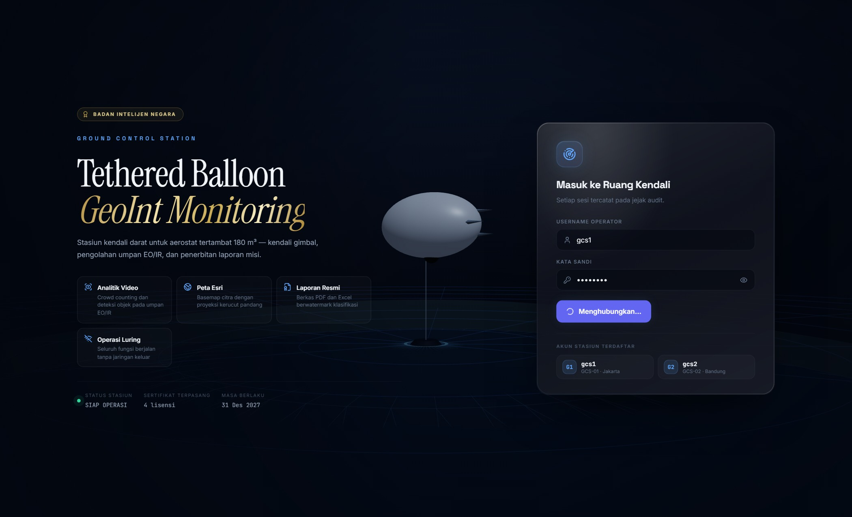
Gambar 3. Tahapan verifikasi kredensial dan sertifikat lisensi.
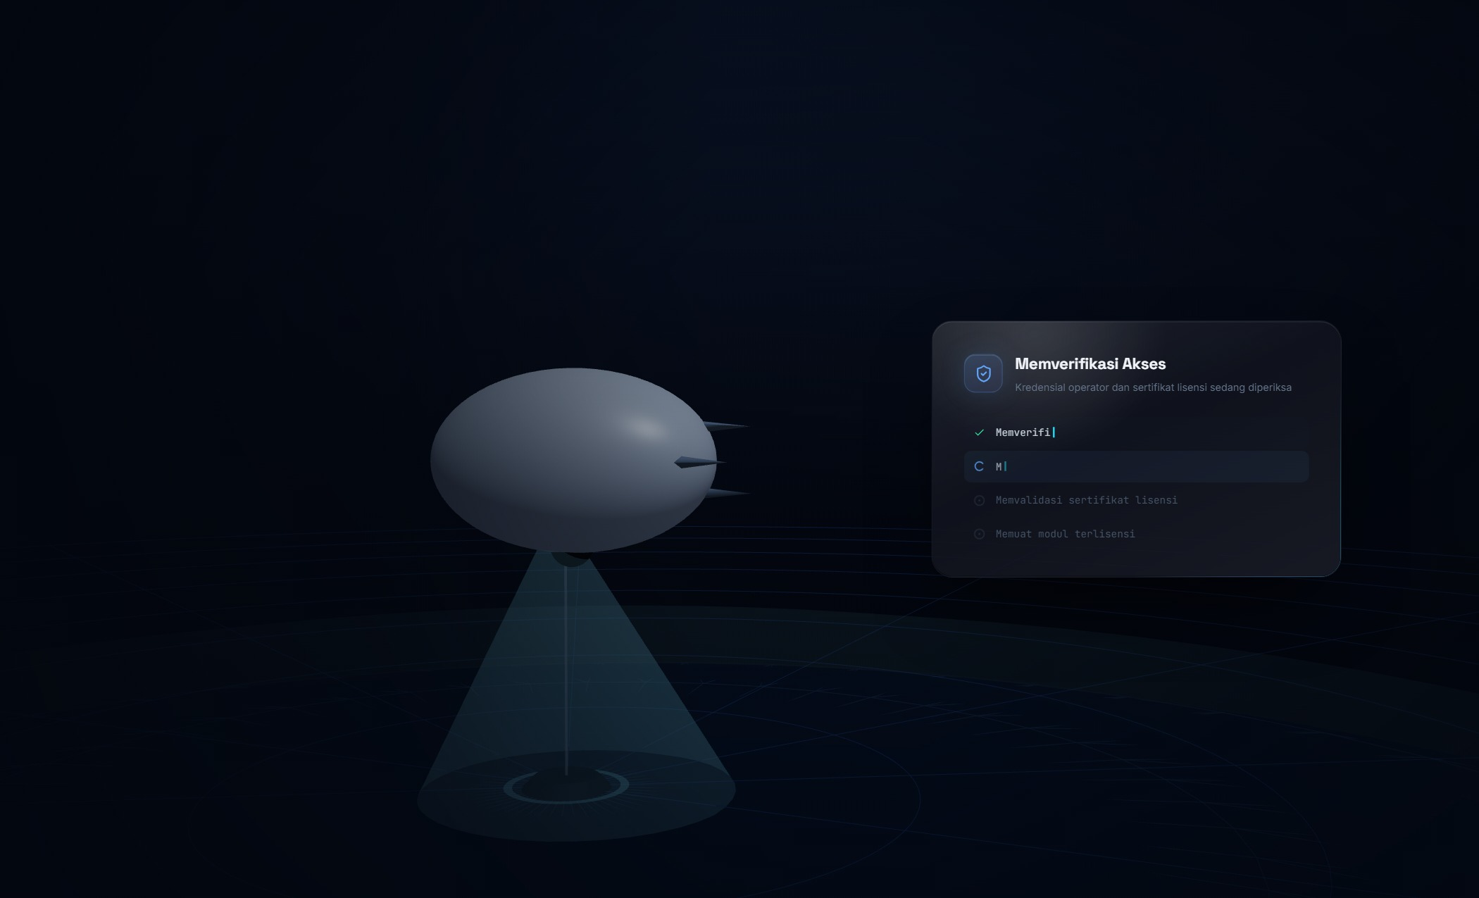
Gambar 4. Konfirmasi akses diberikan beserta ringkasan status stasiun.

Struktur Antarmuka
Ruang kendali terbagi menjadi tiga area utama. Panel navigasi di sisi kiri mengelompokkan seluruh menu menurut lisensi yang menaunginya; bilah atas menampilkan konteks halaman, jam misi, stasiun aktif, status tautan data, dan pengaturan tampilan; area kerja di tengah memuat konten halaman yang sedang dibuka.
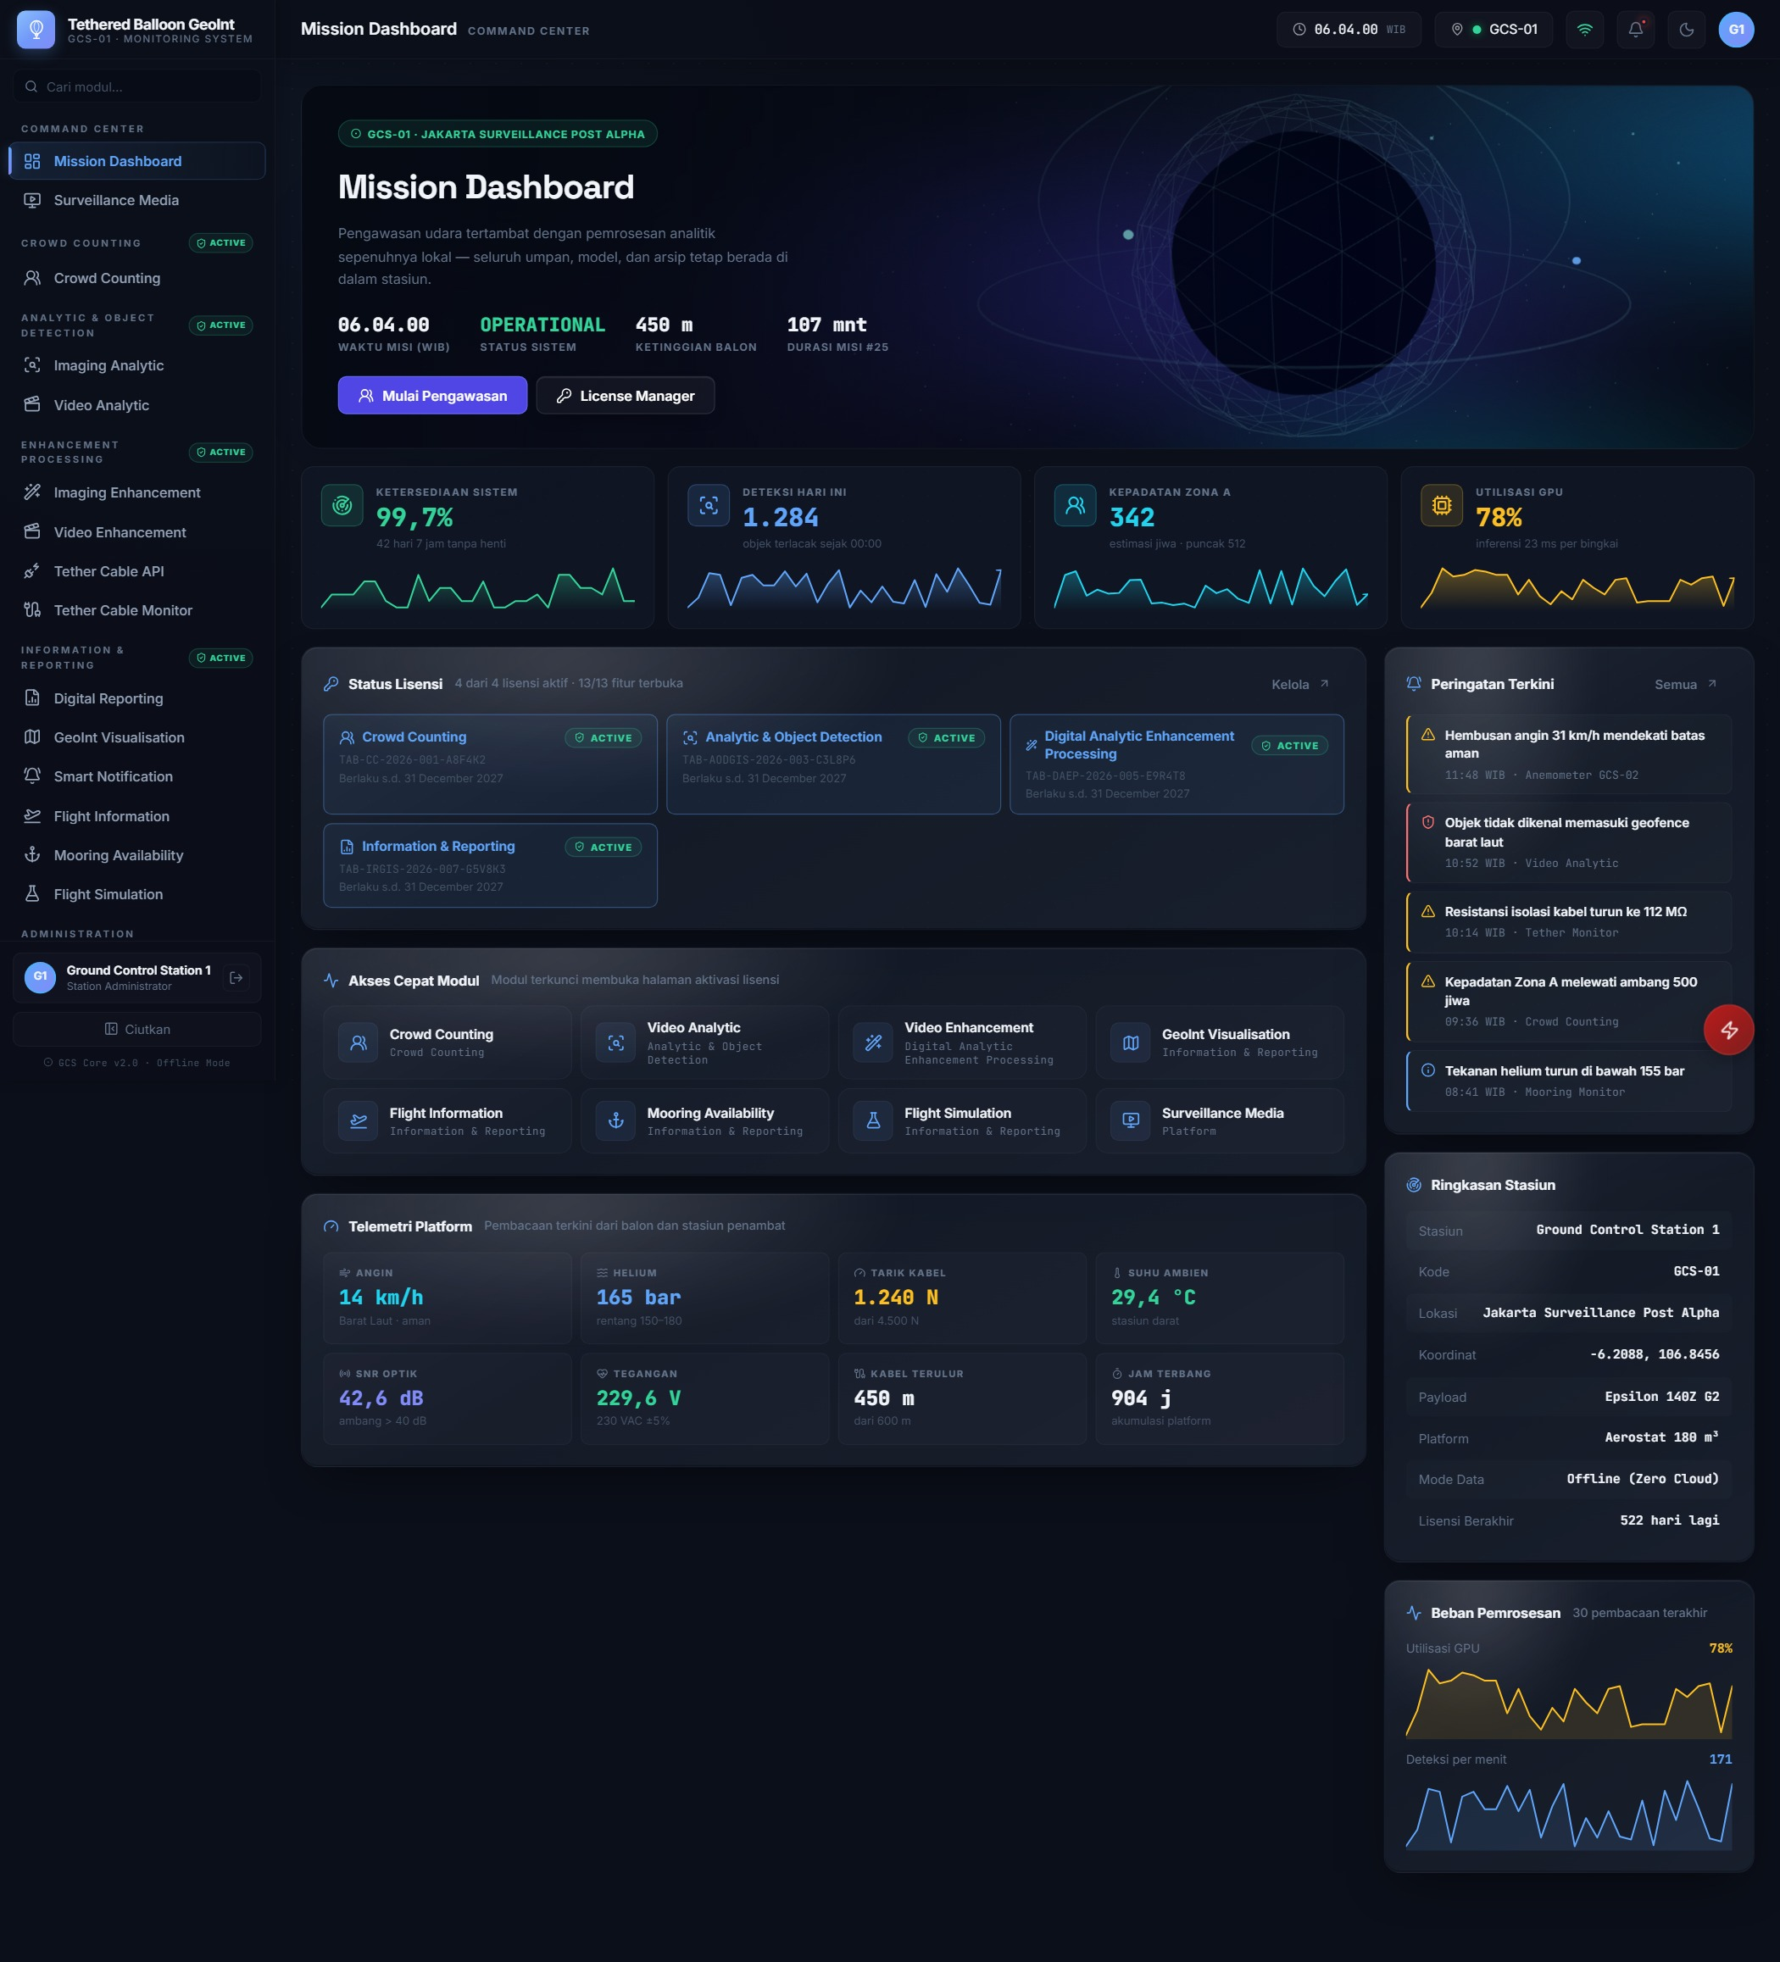
Gambar 5. Mission Dashboard — ringkasan status sistem, lisensi, dan telemetri platform.

Panel Navigasi
Setiap kelompok menu diberi penanda status lisensi. Penanda ACTIVE berwarna hijau berarti sertifikat penaung telah diaktivasi dan seluruh menu di dalamnya dapat dibuka. Penanda LOCKED berwarna merah berarti sertifikat belum diaktivasi; menu tetap terlihat agar operator mengetahui kapabilitas yang tersedia, namun isinya terkunci.
- Kolom pencarian di bagian atas panel menyaring menu berdasarkan nama maupun kode sub-lisensi (misalnya mengetik “1.3b” langsung menyorot GeoInt Visualisation).
- Setiap butir menu menampilkan kode sub-lisensi pada sisi kanan sebagai rujukan silang ke sertifikat.
- Tombol Ciutkan di bagian bawah memperkecil panel menjadi deretan ikon; nama menu muncul sebagai keterangan mengambang saat kursor diarahkan.
- Kartu operator di bagian bawah menampilkan stasiun dan peran yang sedang aktif, beserta tombol keluar sesi.
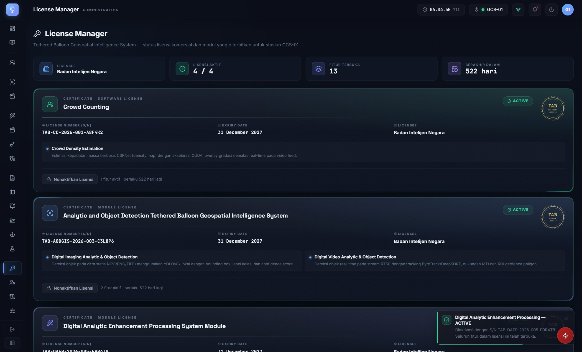
Gambar 6. Panel navigasi dalam mode ciut untuk memperluas area kerja.

Tema Tampilan
Dua tema disediakan dan dapat dipertukarkan melalui ikon bulan/matahari pada bilah atas. Tema Tactical Dark dirancang untuk ruang kendali redup dan operasi malam; tema Daylight High-Contrast menaikkan kontras agar layar tetap terbaca di bawah sinar matahari langsung. Pilihan tema tersimpan per perangkat.
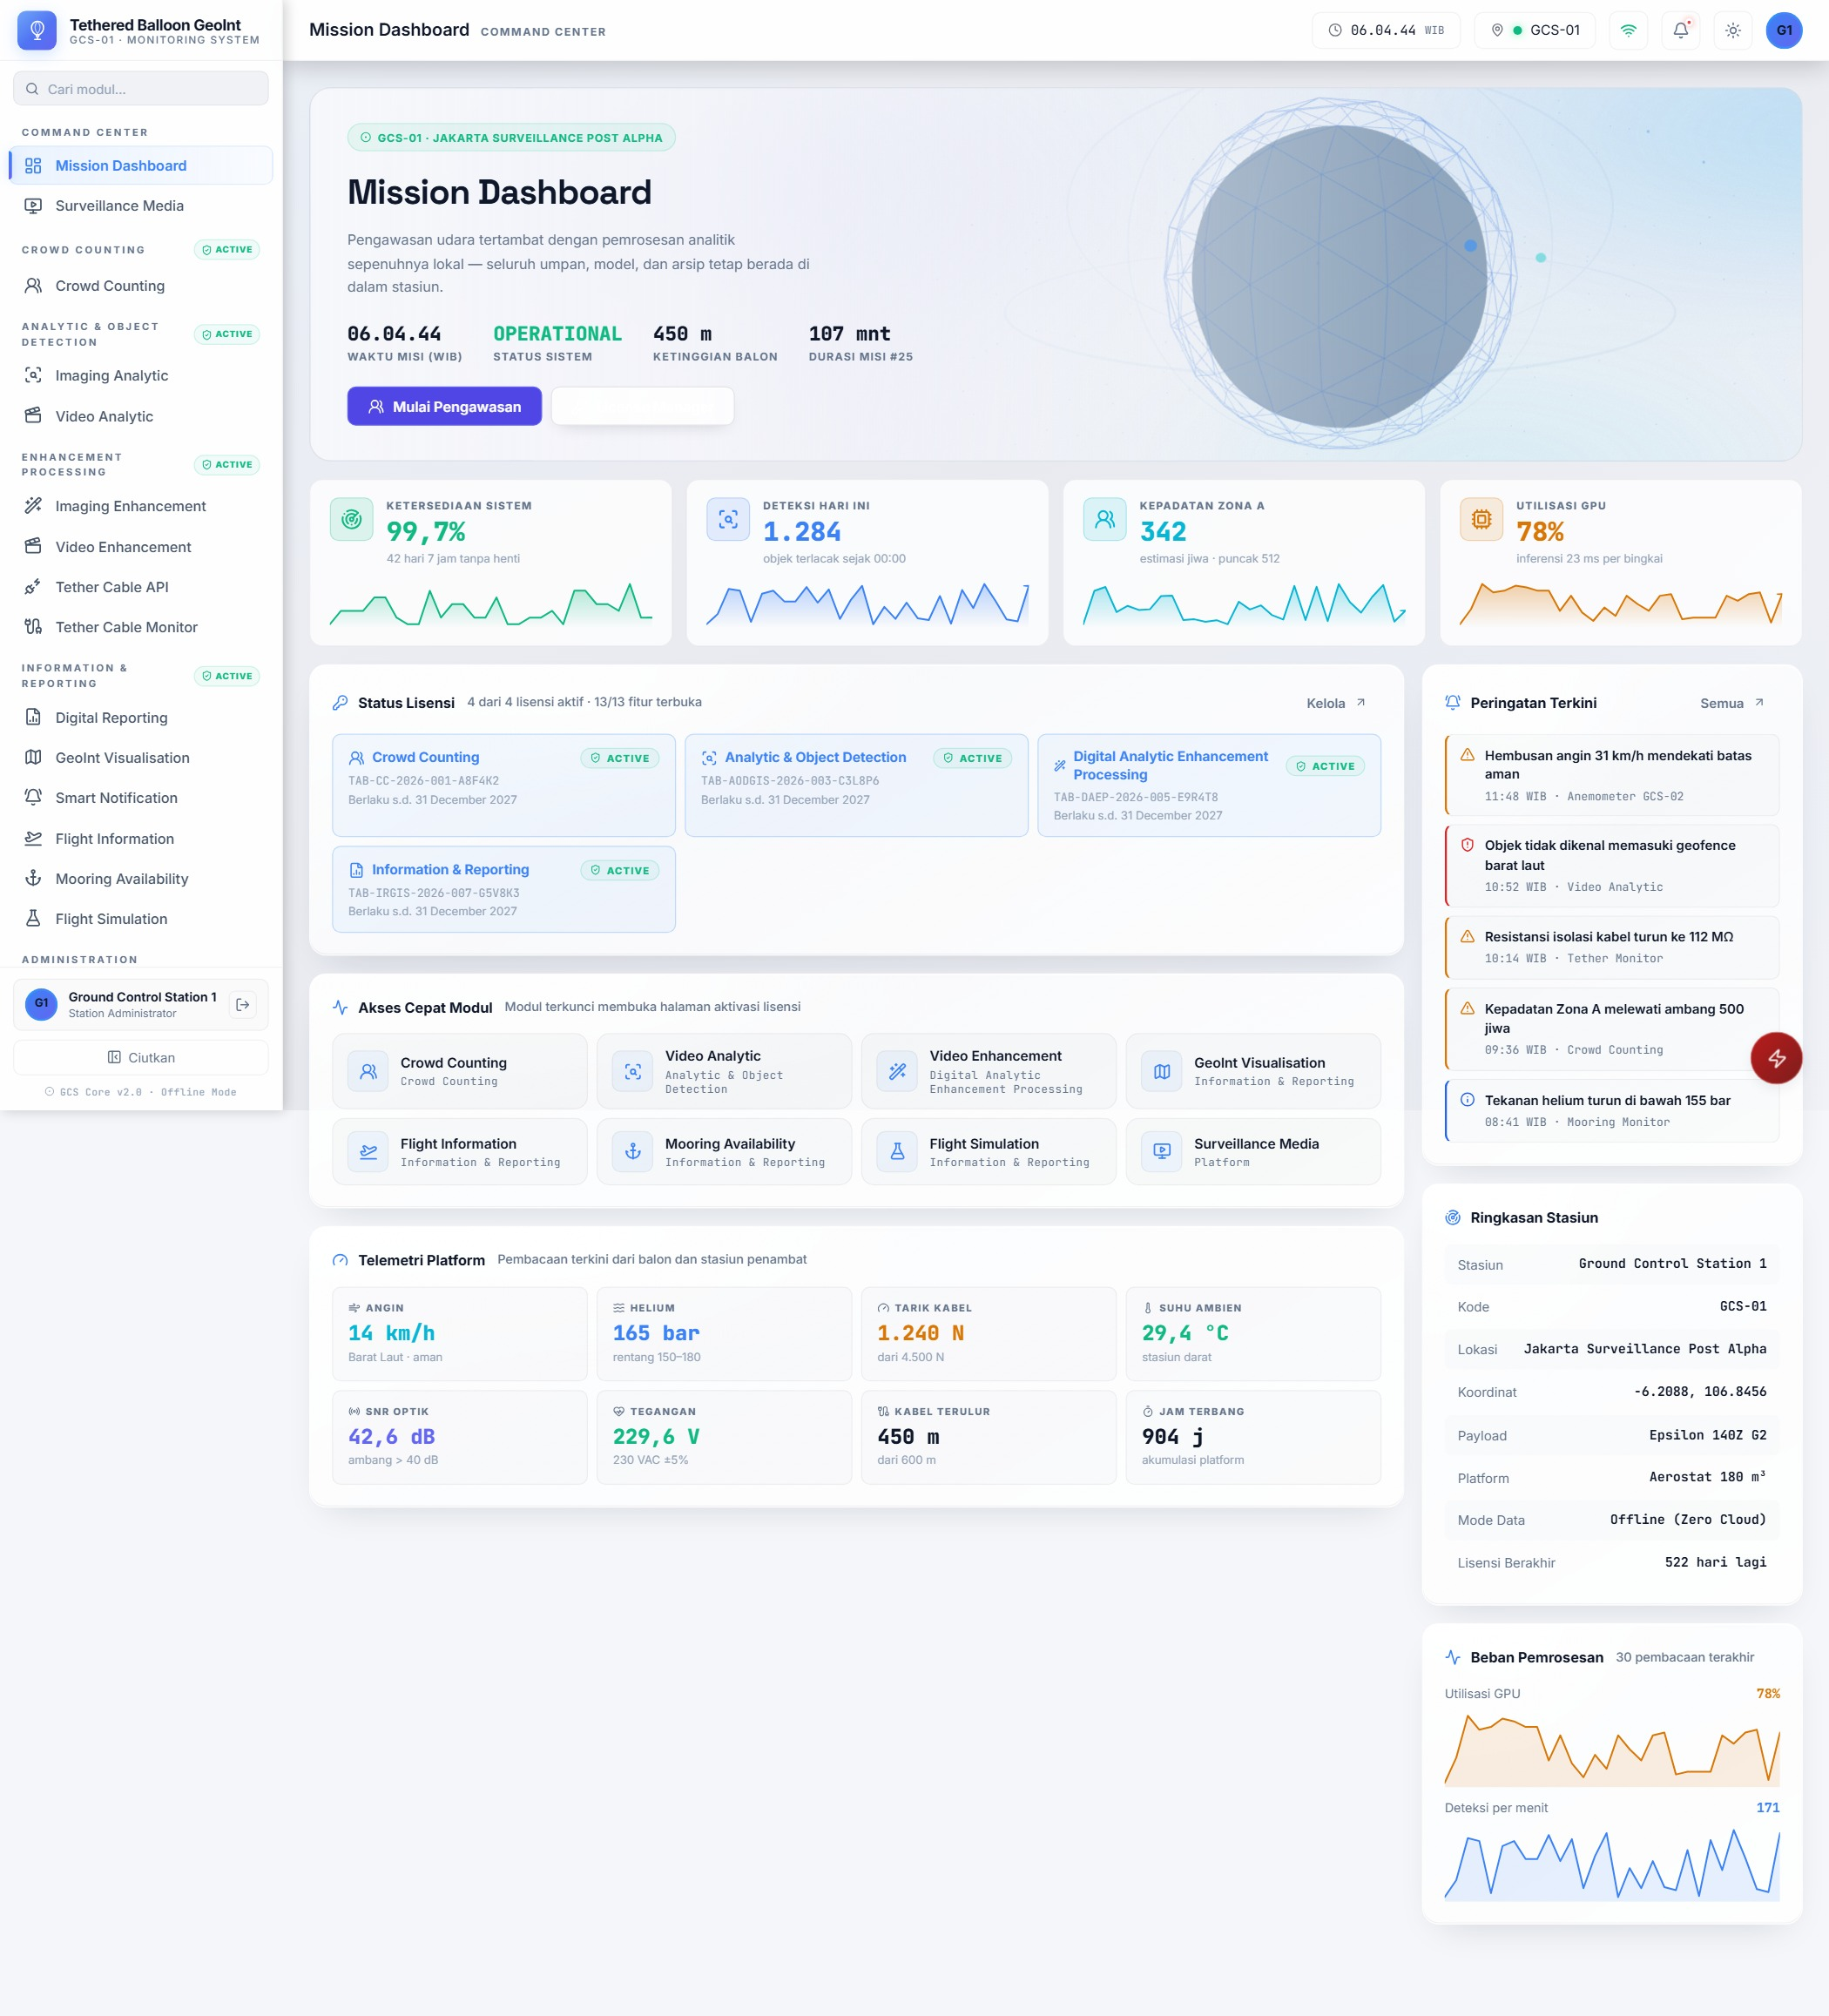
Gambar 7. Mission Dashboard pada tema Daylight High-Contrast.

Aktivasi Lisensi
Seluruh kapabilitas perangkat lunak dibuka melalui empat sertifikat yang diterbitkan TAB Integrated Systems Pte Ltd: satu Commercial Software License untuk Crowd Counting dan tiga Module License. Setiap sertifikat diterbitkan dalam dua unit nomor seri — satu untuk masing-masing stasiun GCS — dan keduanya sah digunakan pada kedua stasiun milik penerima lisensi.

Struktur Lisensi
Jenis Sertifikat | Nama Lisensi | License Number | Sub-modul
Commercial Software License | Crowd Counting | TAB-CC-2026-001-A8F4K2  TAB-CC-2026-002-B7M9X5 | 1
Module License | Analytic and Object Detection Tethered Balloon Geospatial Intelligence System | TAB-AODGIS-2026-003-C3L8P6  TAB-AODGIS-2026-004-D5Q7W1 | 2
Module License | Digital Analytic Enhancement Processing System Module | TAB-DAEP-2026-005-E9R4T8  TAB-DAEP-2026-006-F2N6Y7 | 4
Module License | Information and Reporting Tethered Balloon Geospatial Intelligence System Module | TAB-IRGIS-2026-007-G5V8K3  TAB-IRGIS-2026-008-H7M2Z9 | 6

Halaman License Manager
Menu License Manager berada pada kelompok Administration. Halaman menampilkan empat kartu lisensi yang menyalin bahasa visual sertifikat cetak, lengkap dengan License Number (S/N), tanggal berakhir, nama penerima lisensi, serta daftar sub-modul yang dibuka oleh sertifikat tersebut. Baris ringkasan di bagian atas merangkum jumlah lisensi aktif, jumlah sub-modul yang terbuka, dan sisa masa berlaku terdekat.
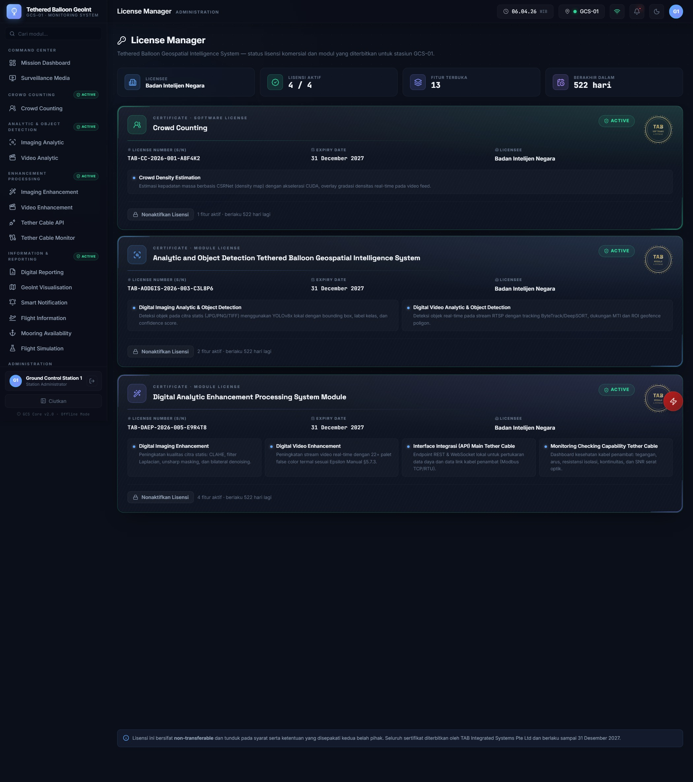
Gambar 8. License Manager — empat sertifikat dengan nomor seri dan masa berlaku.

Prosedur Aktivasi
Aktivasi dilakukan oleh operator dengan peran Administrator. Setiap tindakan aktivasi maupun penonaktifan tercatat pada Audit Trail.
- Buka menu Administration → License Manager.
- Temukan kartu lisensi yang berstatus LOCKED. Kartu menampilkan jumlah sub-modul yang masih terkunci.
- Tekan tombol Aktivasi License Key pada kartu tersebut.
- Salin License Number yang tercetak pada sertifikat ke kolom yang tersedia. Penulisan tidak membedakan huruf besar/kecil dan spasi berlebih diabaikan.
- Tekan Aktivasi Lisensi. Sistem memverifikasi kunci terhadap hardware fingerprint stasiun.
- Bila kunci sah, status kartu berubah menjadi ACTIVE, seluruh sub-modul terbuka, dan notifikasi konfirmasi muncul di sudut kanan bawah.
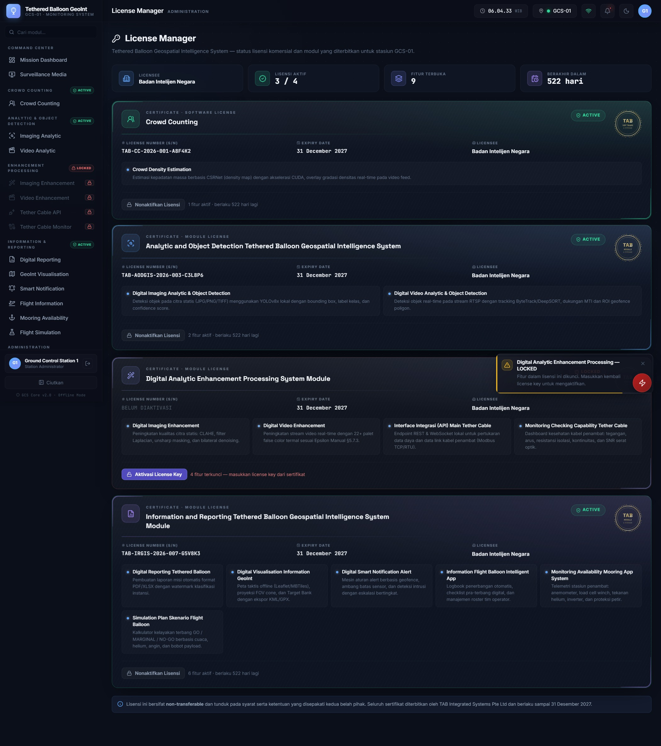
Gambar 9. Kartu lisensi berstatus LOCKED dengan sub-modul yang belum terbuka.
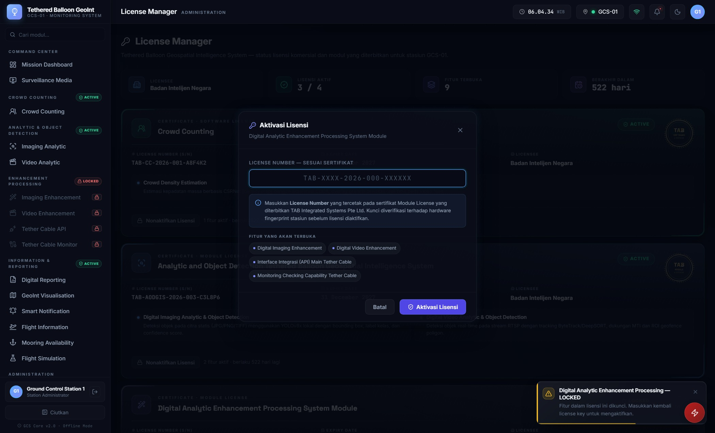
Gambar 10. Formulir aktivasi menampilkan daftar sub-modul yang akan terbuka.

Penanganan Kunci Tidak Sah
Sistem menolak kunci yang tidak memenuhi ketentuan dan menampilkan alasan penolakan secara spesifik agar operator dapat memperbaikinya tanpa menebak.
Kondisi | Pesan yang Ditampilkan
Kolom kosong | License key belum diisi.
Format tidak sesuai pola TAB-XXXX-YYYY-NNN-XXXXXX | Format license key tidak valid, disertai contoh penulisan yang benar.
Nomor seri tidak terdaftar | License key tidak dikenali; operator diarahkan memeriksa kembali sertifikat.
Nomor seri sah namun milik lisensi lain | License key valid, namun diterbitkan untuk lisensi lain.
Lisensi sudah aktif | Lisensi ini sudah dalam status ACTIVE.
Melewati tanggal berakhir | Masa berlaku lisensi telah berakhir; operator diarahkan menghubungi pemberi lisensi.
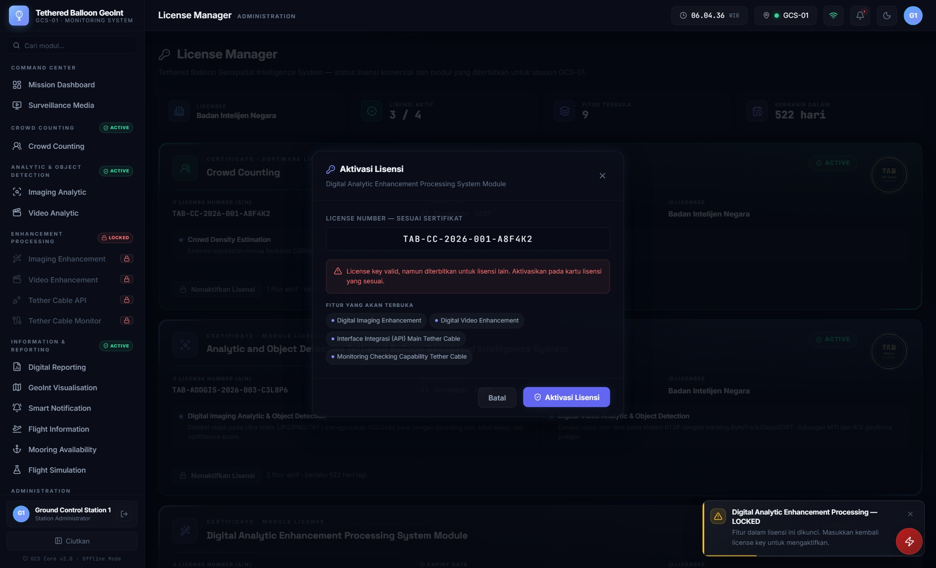
Gambar 11. Penolakan kunci yang diterbitkan untuk lisensi lain.
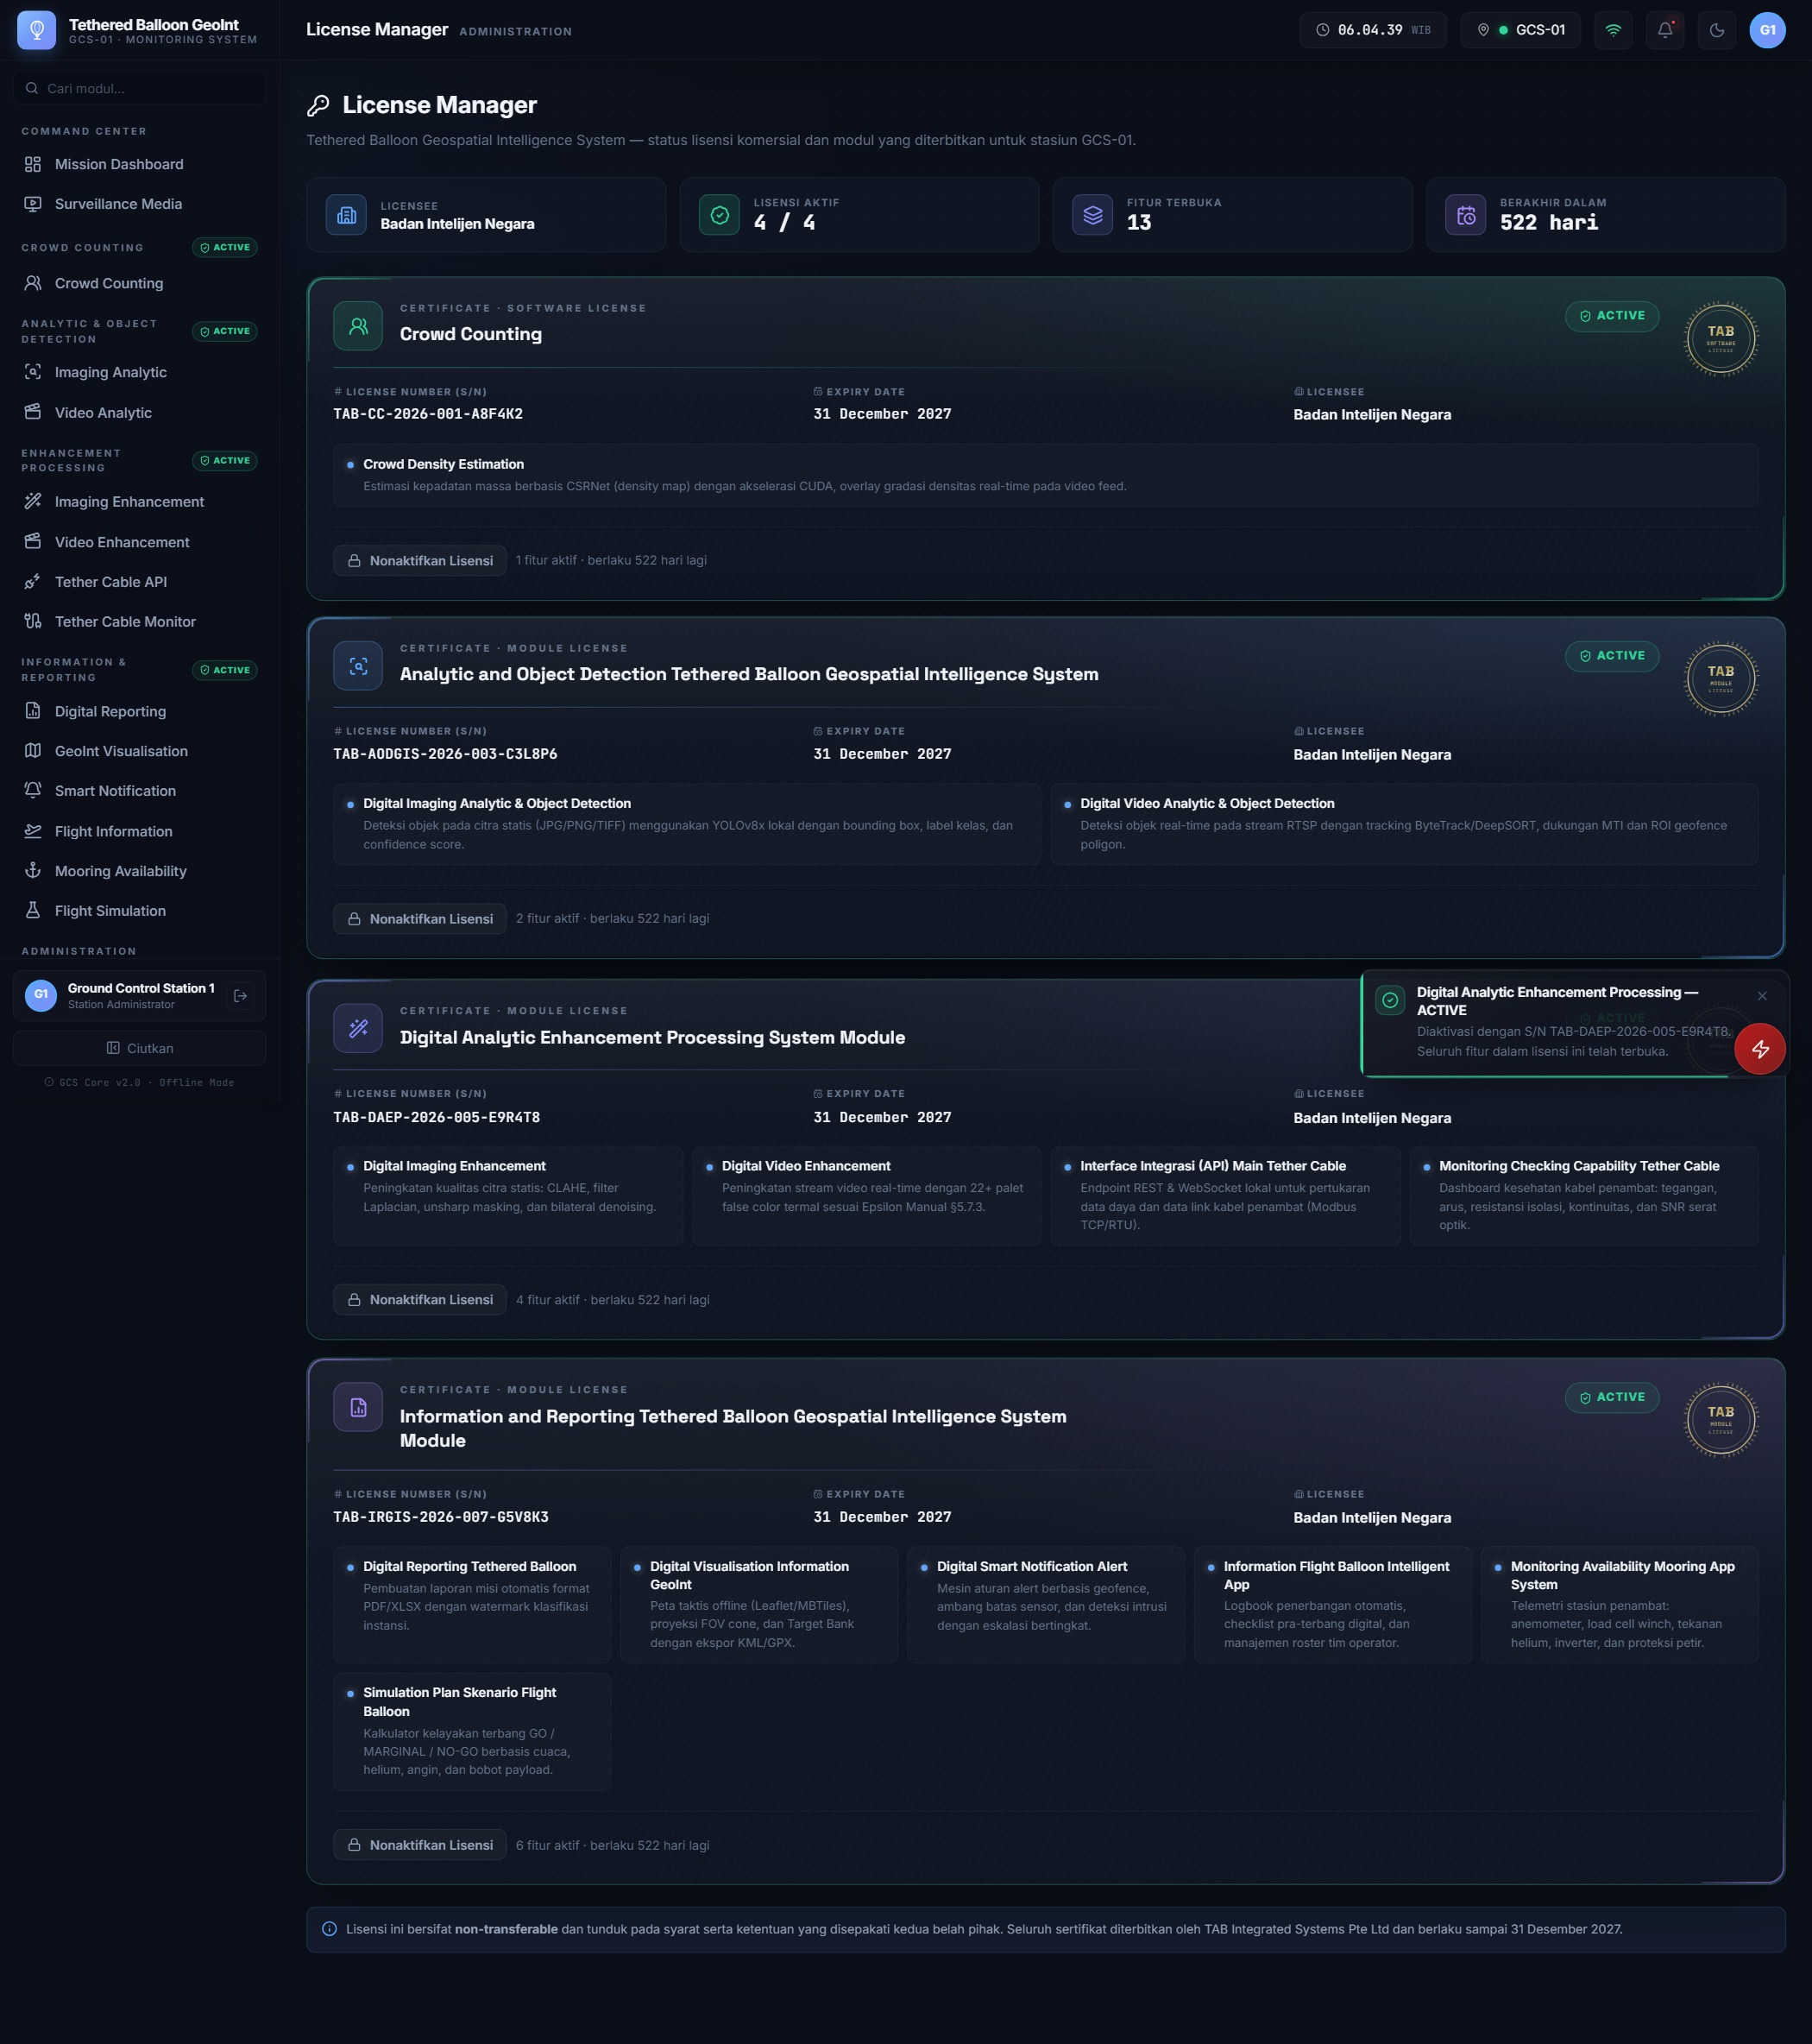
Gambar 12. Lisensi kembali berstatus ACTIVE setelah kunci yang benar dimasukkan.
Catatan: Menonaktifkan sebuah lisensi mengunci seluruh sub-modul di bawahnya. Untuk mengaktifkan kembali, License Number pada sertifikat harus dimasukkan ulang.

Konsep Pengukuran Kepadatan
Modul tidak menghitung kepala satu per satu sebagaimana pendekatan deteksi objek. Model CSRNet menghasilkan peta kepadatan (density map) — representasi dua dimensi yang menyatakan konsentrasi orang pada setiap wilayah citra. Estimasi jumlah diperoleh dengan menjumlahkan seluruh nilai pada peta tersebut. Pendekatan ini tetap andal pada kerumunan padat tempat individu saling menutupi, kondisi yang menyulitkan metode deteksi objek konvensional.
Overlay gradasi warna ditampilkan di atas video feed: wilayah bergradasi kuning menandakan kepadatan sedang, dan gradasi merah menandakan kepadatan tinggi. Gradasi ini membantu operator mengenali titik penumpukan massa sebelum jumlah total melewati ambang peringatan.

Faktor yang Memengaruhi Akurasi
Faktor | Pengaruh | Tindakan Mitigasi
Pencahayaan | Akurasi menurun pada kondisi remang atau kontras rendah. | Aktifkan modul Digital Imaging Enhancement bila tersedia, atau alihkan ke sensor termal.
Sudut Tilt | Sudut terlalu datar menyebabkan individu saling menutupi berlebihan. | Pertahankan sudut tilt antara −25° dan −45° terhadap area pengamatan.
Tingkat Zoom | Zoom berlebihan mempersempit cakupan dan memotong kerumunan. | Gunakan tingkat zoom yang mencakup seluruh poligon zona pengawasan.
Ketinggian Balon | Ketinggian rendah memperkecil luas terpantau. | Operasikan pada 400–500 m AGL untuk cakupan optimal.
Cuaca | Kabut dan hujan menurunkan kontras citra. | Periksa jarak pandang melalui modul Flight Simulation sebelum memulai sesi.

Prosedur Pengoperasian

Persiapan Sebelum Sesi
- Pastikan kartu lisensi Crowd Counting pada License Manager berstatus ACTIVE.
- Verifikasi tautan data ke balon melalui indikator pada bilah atas; indikator berwarna hijau menandakan tautan aktif.
- Pastikan balon telah berada pada ketinggian operasi dan gimbal mengarah ke zona yang akan diawasi.
- Buka menu Crowd Counting → Crowd Counting.
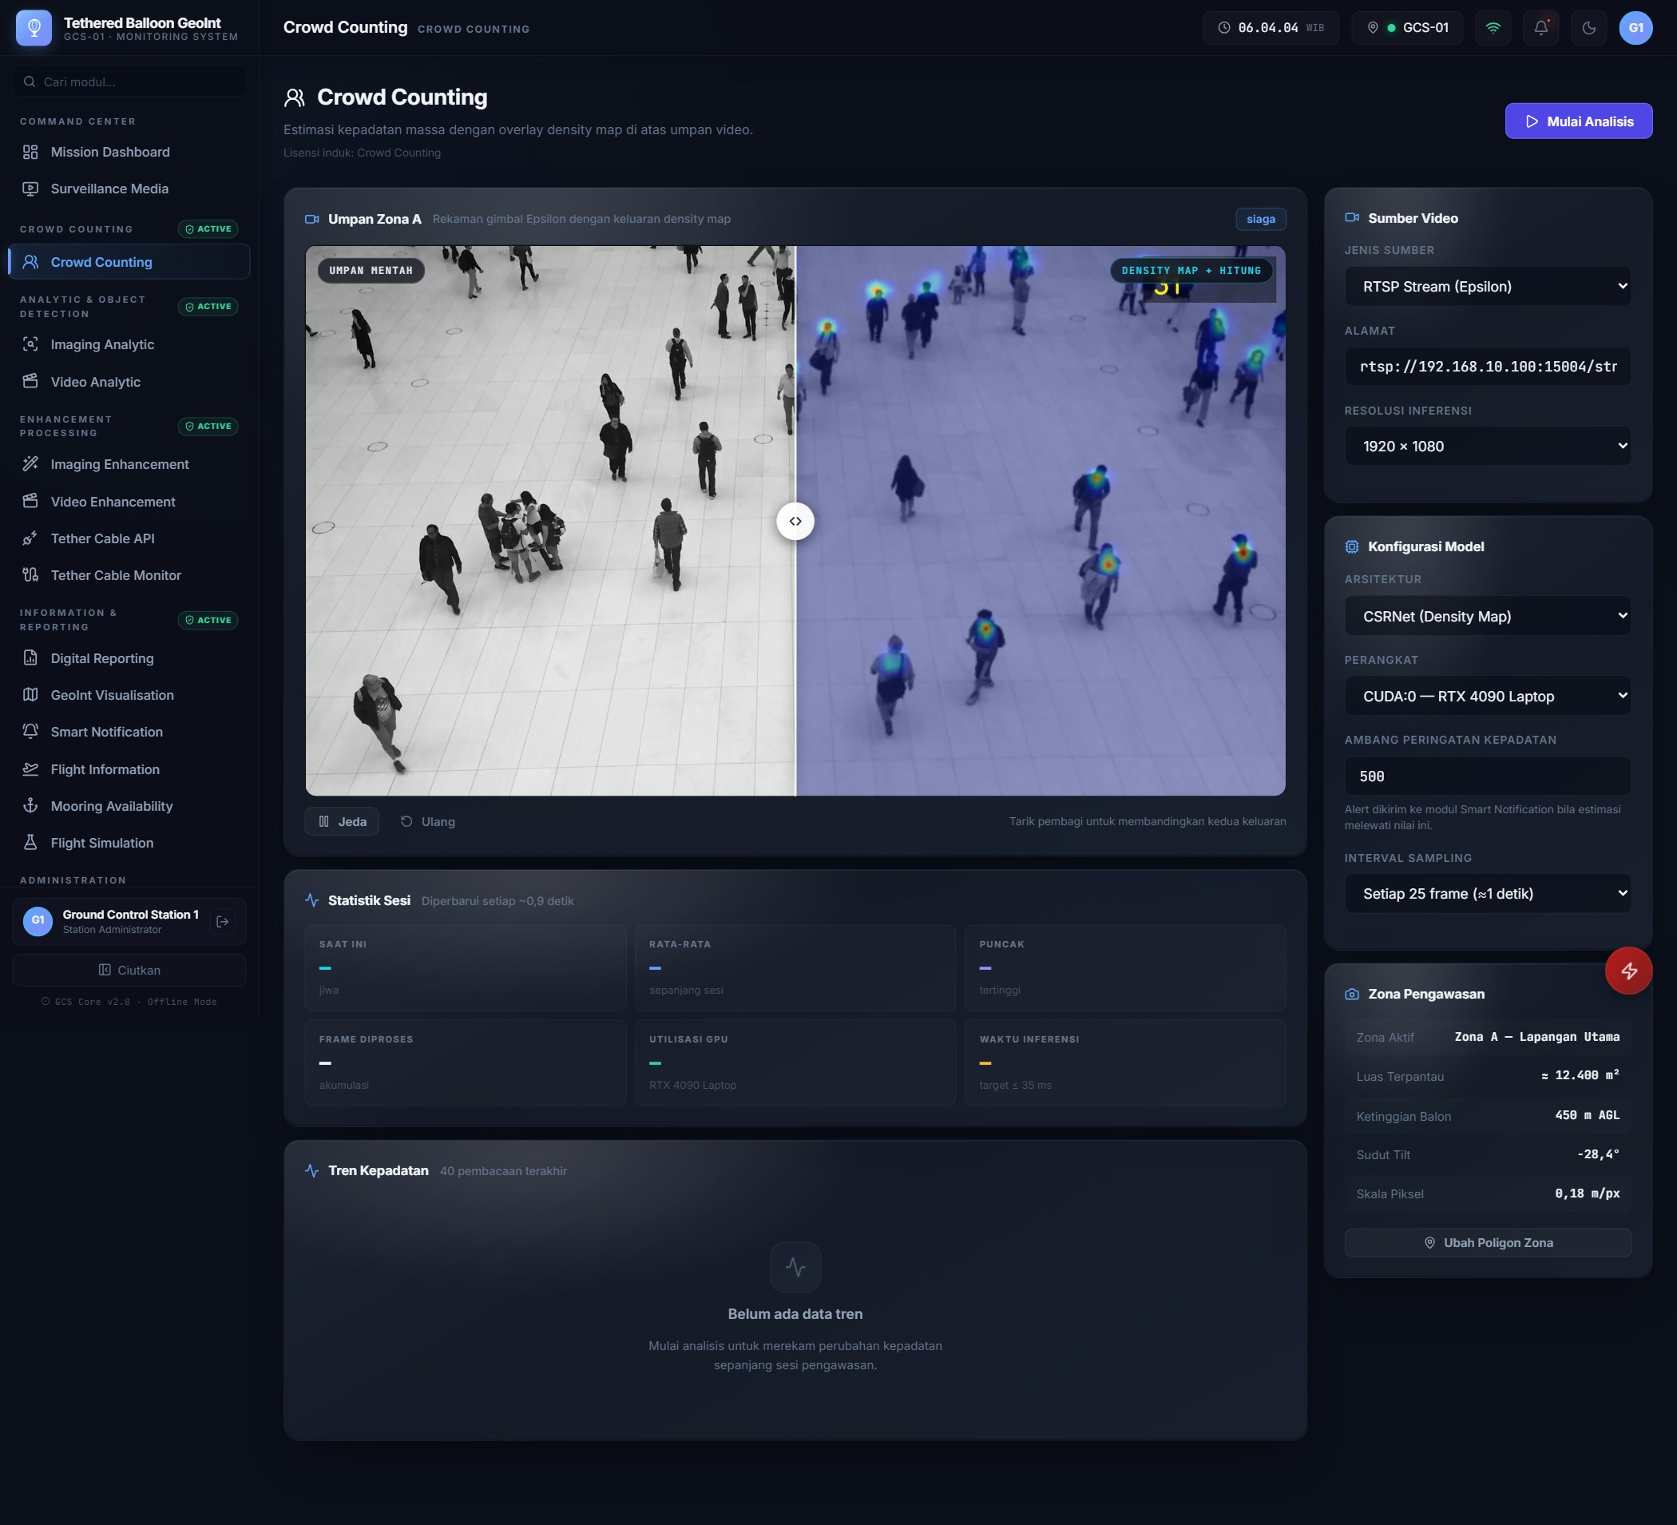
Gambar 13. Halaman Crowd Counting sebelum sesi analisis dijalankan.

Mengatur Sumber Video
Panel Sumber Video berada pada kolom kanan halaman.
- Pilih Jenis Sumber. Gunakan RTSP Stream (Epsilon) untuk pengawasan langsung, Berkas Video Lokal untuk analisis ulang rekaman, atau Kamera USB untuk perangkat uji.
- Isi kolom Alamat. Nilai bawaan untuk gimbal adalah rtsp://192.168.10.100:15004/stream1.
- Tetapkan Resolusi Inferensi. Resolusi 1920 × 1080 memberikan akurasi tertinggi; turunkan ke 1280 × 720 bila waktu inferensi melewati 35 ms per frame.

Mengatur Model dan Ambang Peringatan
- Pada panel Konfigurasi Model, pilih Arsitektur. CSRNet merupakan pilihan bawaan dan direkomendasikan untuk kerumunan padat. DM-Count memberikan hasil lebih baik pada kerumunan renggang, sedangkan MCNN disediakan sebagai pembanding.
- Pilih Perangkat komputasi. CUDA:0 menggunakan akselerasi GPU; opsi CPU hanya digunakan bila GPU tidak tersedia dan akan menurunkan kecepatan pemrosesan secara signifikan.
- Isi Ambang Peringatan Kepadatan sesuai daya tampung aman area yang diawasi. Nilai bawaan 500 jiwa.
- Tetapkan Interval Sampling. Nilai bawaan setiap 25 frame setara dengan satu pembacaan per detik.
Ambang peringatan: Ketika estimasi melewati nilai ambang, angka pada panggung video berubah menjadi merah dan sistem menerbitkan peringatan ke modul Smart Notification bila lisensi Information and Reporting aktif.

Menjalankan dan Menghentikan Sesi
- Tekan tombol Mulai Analisis pada sudut kanan atas halaman. Model dimuat ke memori GPU dan indikator status pada panggung video berubah menjadi PROCESSING.
- Amati angka estimasi yang diperbarui setiap interval sampling, serta grafik Tren Kepadatan yang merekam empat puluh pembacaan terakhir.
- Gunakan tombol Jeda untuk menghentikan sementara pemrosesan tanpa mengosongkan statistik sesi, lalu Lanjutkan untuk melanjutkan.
- Tekan Hentikan untuk mengakhiri sesi. Sistem menampilkan ringkasan jumlah frame yang diproses dan nilai puncak yang tercatat.

Membaca Statistik Sesi
Indikator | Makna | Rentang Wajar
Saat Ini | Estimasi jumlah kepala pada pembacaan terakhir. | Bergantung area pengawasan.
Rata-rata | Nilai rata-rata seluruh pembacaan sepanjang sesi. | Bergantung area pengawasan.
Puncak | Nilai tertinggi yang tercatat sepanjang sesi. | Menjadi acuan pelaporan.
Frame Diproses | Akumulasi frame yang telah melalui inferensi. | Meningkat ±25 per detik.
Utilisasi GPU | Persentase pemakaian kartu grafis. | 60–85% pada operasi normal.
Waktu Inferensi | Durasi pemrosesan satu frame. | ≤ 35 ms sesuai target performa.

Zona Pengawasan
Panel Zona Pengawasan menampilkan poligon area yang sedang dipantau beserta luas terpantau, ketinggian balon, sudut tilt, dan skala piksel. Skala piksel menyatakan jarak sebenarnya yang diwakili satu piksel citra dan digunakan sistem untuk mengoreksi perspektif saat menyusun peta kepadatan. Tombol Ubah Poligon Zona membuka penyunting area pada modul GeoInt Visualisation apabila lisensi Information and Reporting aktif.

Batas Operasi dan Target Performa
Parameter | Nilai | Keterangan
Waktu inferensi | ≤ 35 ms per frame | Pada GPU RTX 4080 Laptop atau lebih tinggi.
Kesalahan rata-rata (MAE) | < 8% | Pada kondisi pencahayaan cukup dan sudut tilt sesuai anjuran.
Frame rate pemrosesan | ≥ 25 FPS | Resolusi masukan 1920 × 1080.
Latensi tayang | < 150 ms | Dari kamera hingga tampil pada layar operator.
Ketinggian operasi | 400–500 m AGL | Rentang cakupan optimal.
Sudut tilt | −25° s.d. −45° | Meminimalkan saling tutup antarindividu.
Kepadatan maksimum | ≈ 8 orang per m² | Di atas nilai ini akurasi menurun tajam.

Pemecahan Masalah
Tabel berikut memuat gangguan yang paling sering ditemui beserta langkah penanganan yang dapat dilakukan operator di lapangan sebelum meneruskan persoalan kepada tim dukungan teknis.
Gejala | Kemungkinan Penyebab | Tindakan
Kredensial ditolak meskipun benar | Caps Lock aktif, atau akun dinonaktifkan administrator. | Periksa peringatan Caps Lock pada halaman masuk. Hubungi Administrator untuk memeriksa status akun pada menu User Management.
Menu tampak redup dan tidak dapat dibuka | Sertifikat penaung belum diaktivasi. | Buka License Manager, aktifkan lisensi terkait menggunakan License Number pada sertifikat.
Halaman terbuka namun tidak menampilkan data | Tautan data ke balon terputus. | Periksa indikator tautan data pada bilah atas. Verifikasi kabel penambat melalui menu Tether Cable Monitor.
Video tidak tampil | Alamat RTSP salah atau gimbal belum tersambung. | Periksa alamat pada System Settings → Gimbal & Sensor, lalu uji sambungan ulang.
Pemrosesan terasa lambat | GPU dipakai bersamaan oleh beberapa modul analitik. | Hentikan sesi analitik yang tidak diperlukan, atau turunkan resolusi inferensi pada System Settings → AI Inference.
Notifikasi tidak muncul | Kanal notifikasi dinonaktifkan. | Buka Smart Notification → Kanal Notifikasi dan aktifkan kembali kanal yang diperlukan.
Angka estimasi berfluktuasi tajam antarpembacaan | Interval sampling terlalu rapat atau pencahayaan tidak stabil. | Perlebar interval sampling menjadi 50 frame, atau aktifkan peningkatan kualitas citra pada modul 1.2a.
Waktu inferensi melebihi 35 ms | Resolusi terlalu tinggi atau GPU dipakai modul lain. | Turunkan resolusi inferensi, atau hentikan sesi Video Analytic yang berjalan bersamaan.
Estimasi jauh lebih rendah dari pengamatan visual | Sudut tilt terlalu datar sehingga individu saling menutupi. | Naikkan sudut tilt mendekati −40°, atau naikkan ketinggian balon.

Dukungan Teknis
Permintaan dukungan disampaikan kepada TAB Integrated Systems Pte Ltd dengan menyertakan nomor dokumen manual, License Number stasiun yang bersangkutan, tangkapan layar gangguan, dan berkas ekspor Audit Trail pada rentang waktu kejadian. Berkas Audit Trail dapat diunduh melalui menu Administration → Audit Trail → Ekspor CSV.

Lampiran A — Peran dan Hak Akses
Perangkat lunak menerapkan kontrol akses berbasis peran. Peran menentukan kapabilitas yang dapat dijalankan operator, terlepas dari lisensi yang aktif. Tanda centang pada matriks antarmuka menyatakan kapabilitas diizinkan.
Peran | Cakupan Kewenangan
Administrator | Akses penuh — konfigurasi sistem, manajemen lisensi, dan manajemen pengguna.
Commander | Pengawasan operasional misi, persetujuan laporan, dan konfigurasi aturan peringatan.
Supervisor | Supervisi analitik, pembuatan laporan, dan manajemen lokasi pengawasan.
Operator | Pengendalian gimbal, pelaksanaan analitik video, dan operasi misi harian.
Technician | Pemeliharaan perangkat, pemantauan mooring, dan diagnostik kabel penambat.
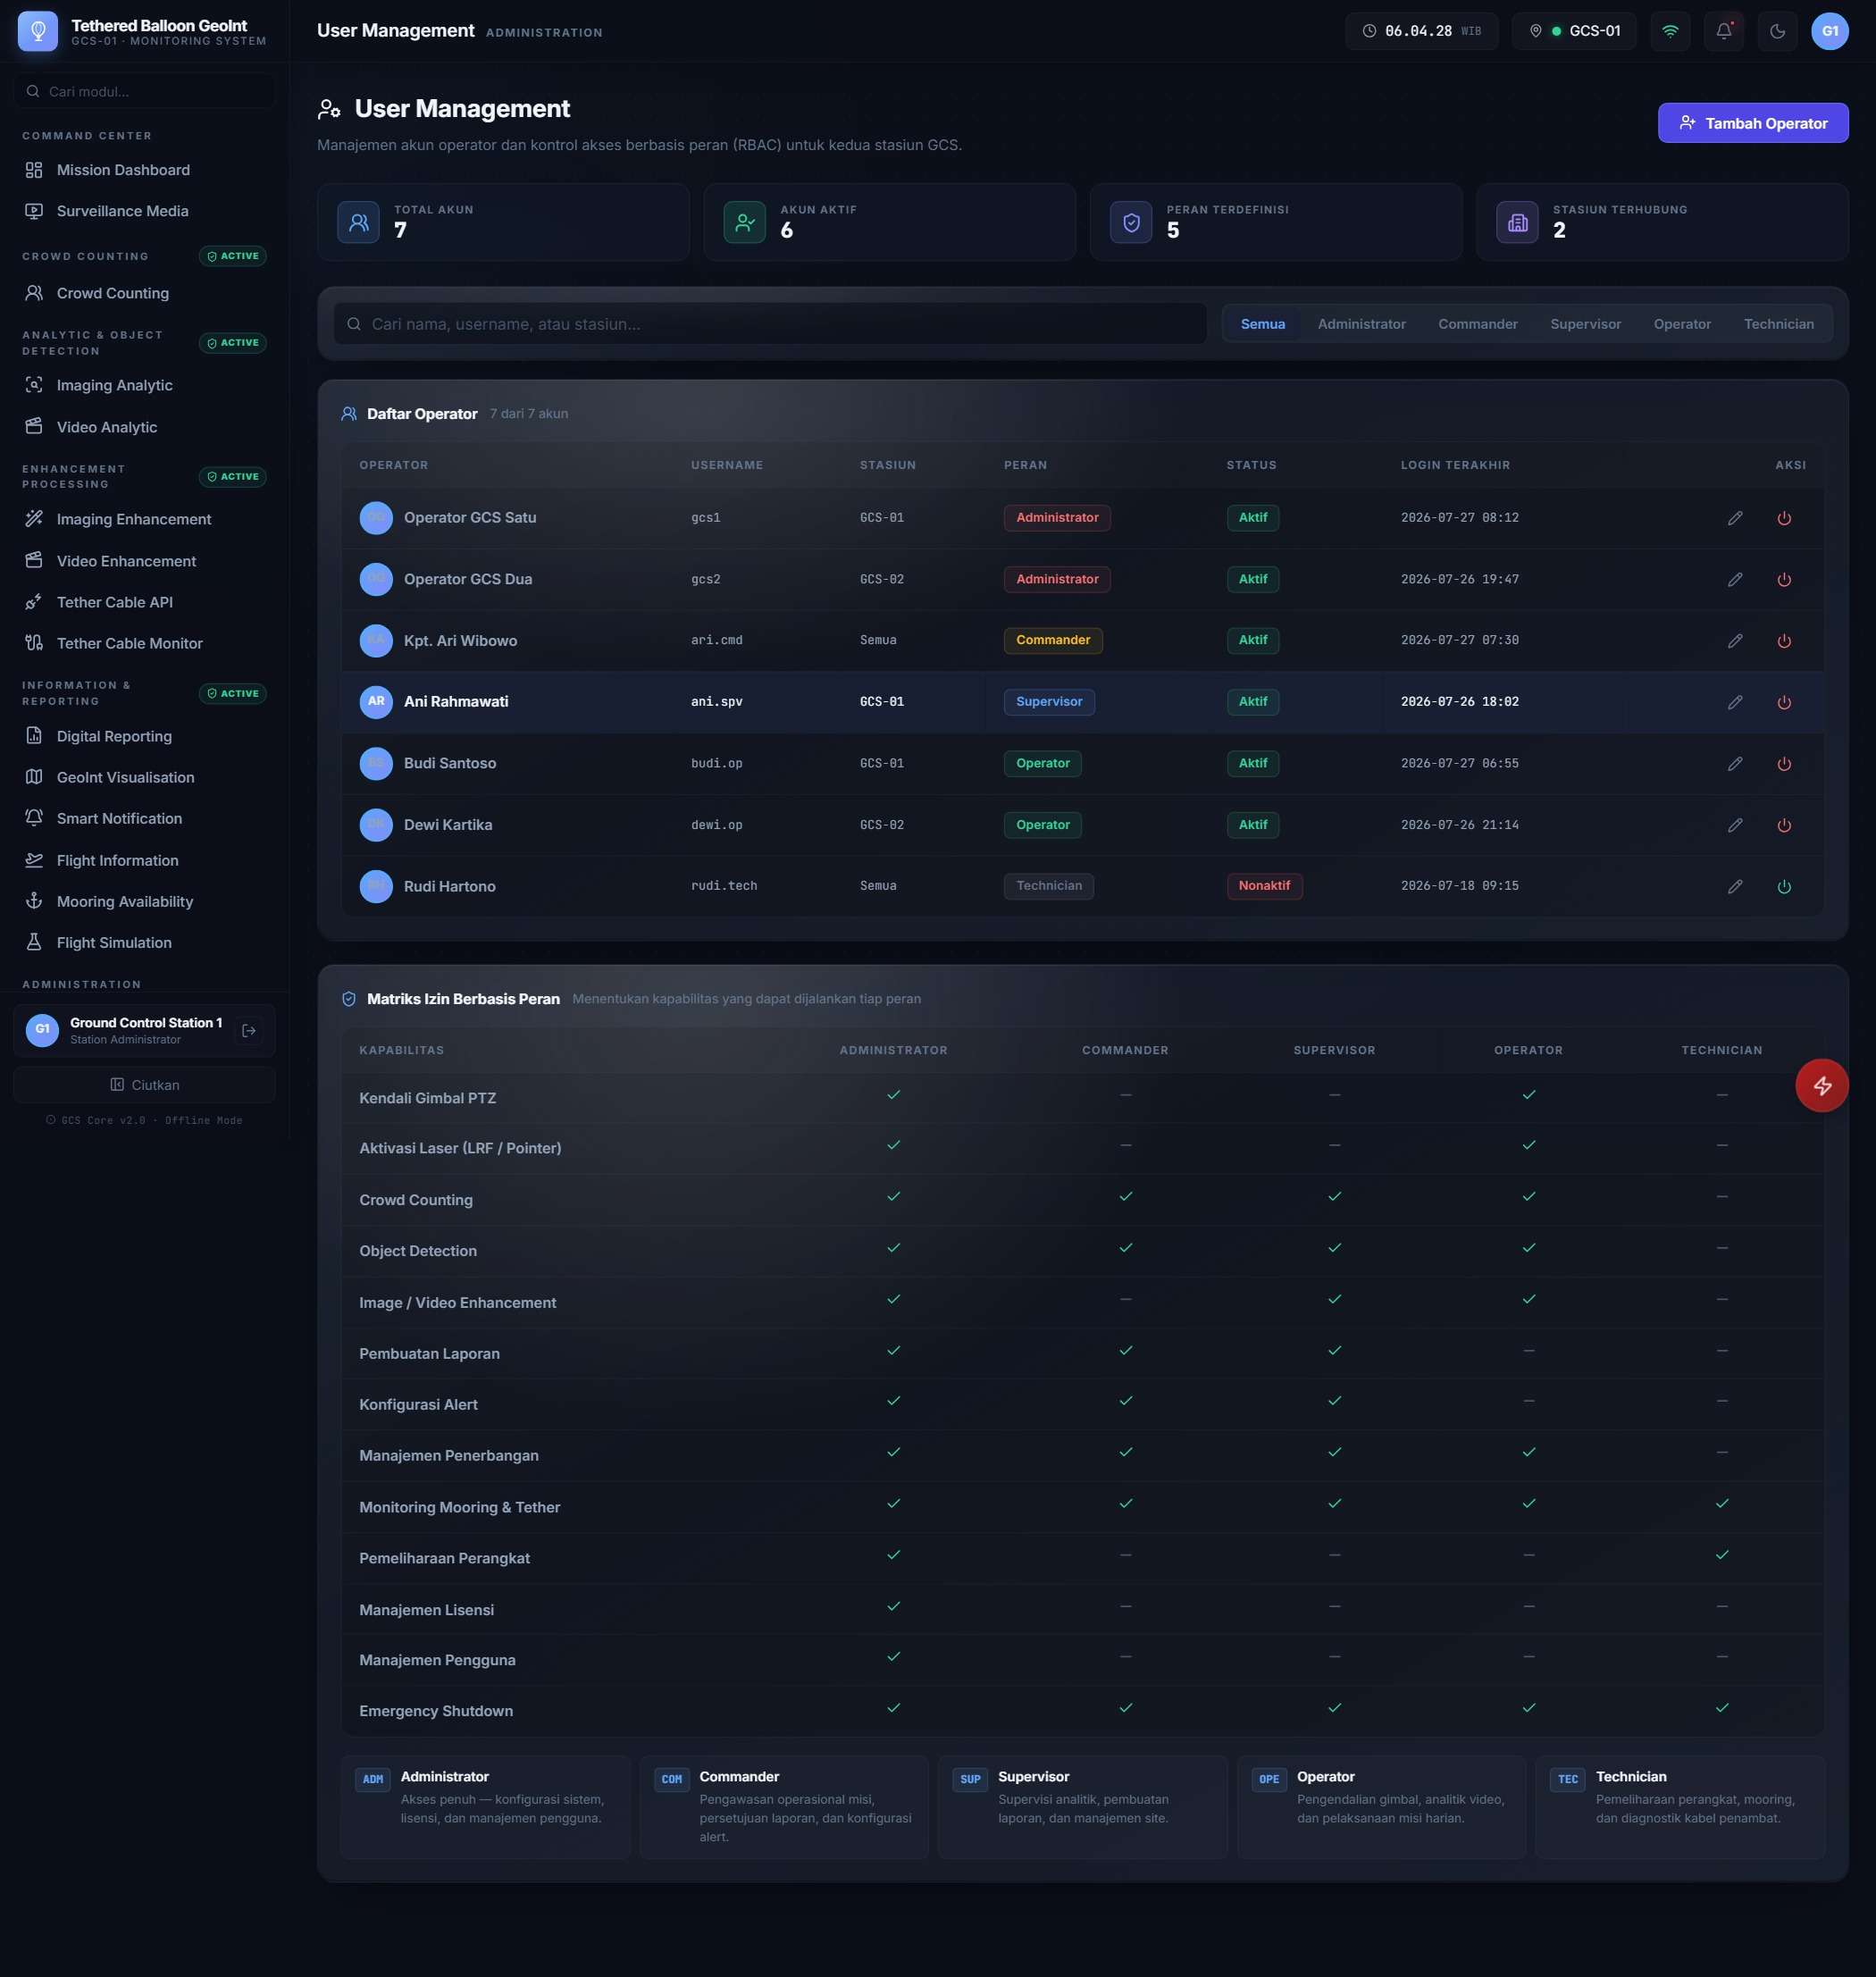
Gambar 14. User Management — daftar operator dan matriks izin berbasis peran.

Lampiran B — Jejak Audit
Seluruh tindakan yang memengaruhi konfigurasi, lisensi, atau operasi misi dicatat pada Audit Trail. Catatan bersifat append-only: entri tidak dapat diubah maupun dihapus dari antarmuka operator. Retensi bawaan adalah 1.095 hari dan dapat disesuaikan pada System Settings → Data dan Retensi.
Kategori | Contoh Aksi yang Dicatat
Autentikasi | auth:login, auth:login_failed, auth:logout
Lisensi | license:verify, license:activate, license:deactivate
Kendali | gimbal:connect, gimbal:pan_tilt, lrf:range, flight:landing
Analitik | crowd:session_start, detection:video_start, enhance:apply
Pelaporan | report:generate
Sistem | alert:trigger, alert:acknowledge, tether:diagnostic
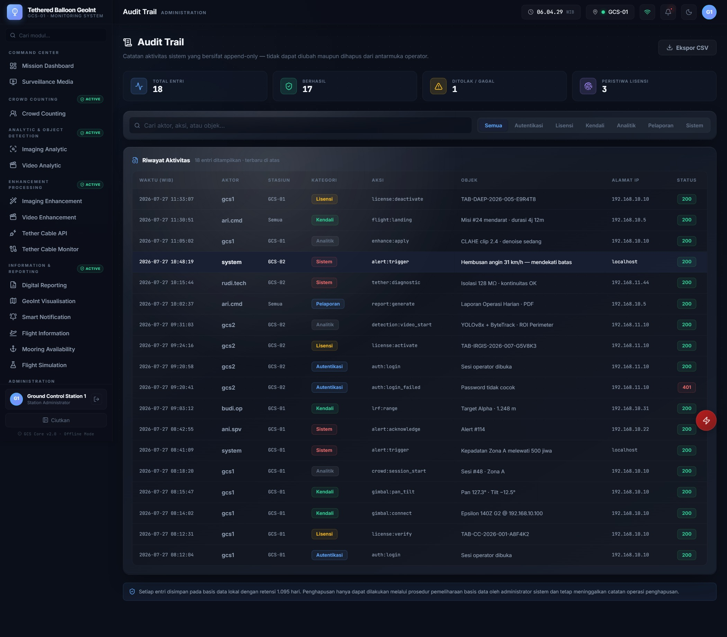
Gambar 15. Audit Trail dengan penyaringan berdasarkan kategori aktivitas.

Lampiran C — Rujukan Teknis
Dokumen | Bagian Terkait
Epsilon 140 / 140Z / 140Z G2 / 140LC User Manual v2.0 | Kendali gimbal, pemilihan sensor EO/IR, dan pengaturan video.
Epsilon GEO-location v1.4 | Perhitungan koordinat target dan koreksi perspektif.
UserManual Crowd Counting | Landasan metode estimasi kepadatan berbasis peta kepadatan.
Product Requirement Document — SkyStar GeoInt GCS v2.0 | Spesifikasi fungsional dan target performa modul.

